

web前端设计实训报告

专 业： 大数据技术

班 级： 四班

姓 名： 代富强

信息与未来技术学院

2024年 12月26日

# 目 录

1. **实训目标----------------------------------1-2页**
2. **实训过程----------------------------------3-35页**
3. **实训小结及收获----------------------------36-37页**

**Web前端设计实训报告**

**一、实训背景**

正文，每段开头空两格

**二、实训目标**

正文，每段开头空两格

**三、实训过程**

**3.1实训准备**

正文，每段开头空两格

**3.2实训内容**

本次实训以电子商城项目——51购商城为例进行网页设计与制作，通过循序渐进，由浅入深的方式实现PC端的多个页面功能，使网站的界面布局和购物功能具有更好的用户体验。

3.2.1 注册页面设计与制作

(1)页面设计制作的主要思路和方法

(2)页面设计制作中的技术特点和难点

(3)页面设计制作效果（页面截图、关键代码截图）

3.2.2 登录页面设计与制作

(1)页面设计制作的主要思路和方法

(2)页面设计制作中的技术特点和难点

(3)页面设计制作效果（页面截图、关键代码截图）

3.2.3 项目首页设计与制作

(1)页面设计制作的主要思路和方法

(2)页面设计制作中的技术特点和难点

(3)页面设计制作效果（页面截图、关键代码截图）

3.2.4 商品详情页面设计与制作

(1)页面设计制作的主要思路和方法

(2)页面设计制作中的技术特点和难点

(3)页面设计制作效果（页面截图、关键代码截图）

3.2.5 购物车页面设计与制作

(1)页面设计制作的主要思路和方法

(2)页面设计制作中的技术特点和难点

(3)页面设计制作效果（页面截图、关键代码截图）

**四、实训小结及收获**

正文，每段开头空两格

（请从web技术知识应用、动手实践能力、编程技能素养、沟通能力、分析问题解决问题能力、创新敬业协作精神及能力等方面进行小结，描述自己在实训过程中的收获和心得体会。）

# 实训过程

**3.1实训准备**

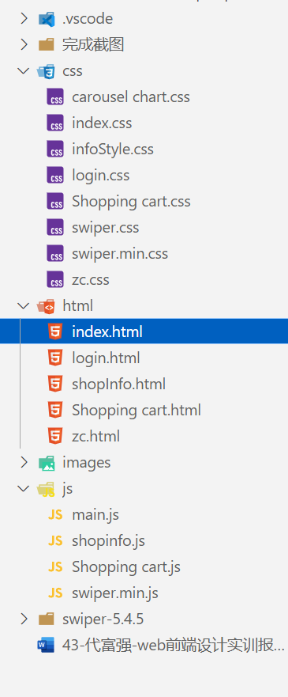

对应的html，css, js组件

swiper-5.4.5为轮播图插件

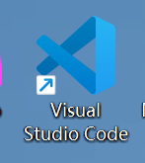

Vusio专业绘图软件 vscode编译器

**3.2实训内容**

本次实训以电子商城项目——51购商城为例进行网页设计与制作，通过循序渐进，由浅入深的方式实现PC端的多个页面功能，使网站的界面布局和购物功能具有更好的用户体验。

任务如下：

3.2.1 注册页面设计与制作

…

3.2.2 登录页面设计与制作

…

3.2.3 项目首页设计与制作

…

3.2.4 商品详情页面设计与制作

…

3.2.5 购物车页面设计与制作

# 3.2.1 注册页面设计与制作

(1)页面设计制作的主要思路和方法

思路：

注册页面的设计主要遵循简洁明了的原则，布局采用浮动布局，将页面分为左侧的图片区域和右侧的表单区域。

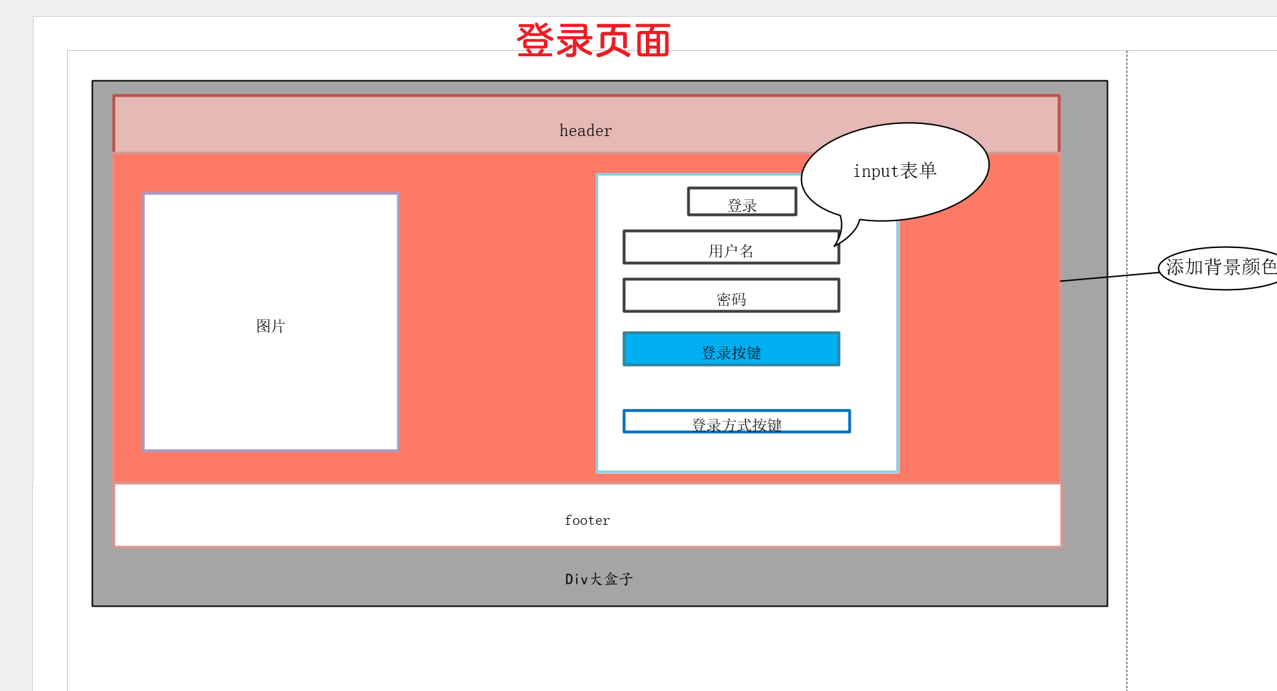

方法：

1.页面顶部包含一个<h1>标签用作页面标题

2.主视觉区域：整个区域宽度为100%，高度为450px，背景颜色设置为#fd7a72，左侧包含一个图片，右侧form是注册表单，浮动在左侧图片旁边。

3. 注册表单（Form）。

4. 页脚（Footer）：包含版权信息和一些导航链接，如“商城首页”、“支付宝”、“物流”等。

(2)页面设计制作中的技术特点和难点

技术特点：

左侧图片区域通过CSS的 float 属性实现，

而右侧的表单区域则包含了输入框、复选框和提交按钮。整个表单区域背景色为#eee

表单内部元素通过 display: flex 实现对齐，保证输入框和图标的垂直居中，表单内部包含多input

每个输入框上方有提示文字，如“请输入邮箱账号”、“设置密码”等。表单底部包含一个复选框，用于用户同意服务协议，以及一个链接到登录页面的链接。

难点：

页面布局（简单）

(3)页面设计制作效果（页面截图、关键代码截图）

# 3.2.2 登录页面设计与制作

(1)页面设计制作的主要思路和方法

思路：

页面布局与注册页面相似，但内容更为简洁，只包含必要的登录表单。页面顶部是商城的信息，中间是登录表单，底部是页脚信息。登录表单包括用户名和密码输入框，以及一个忘记密码的链接和登录按钮。

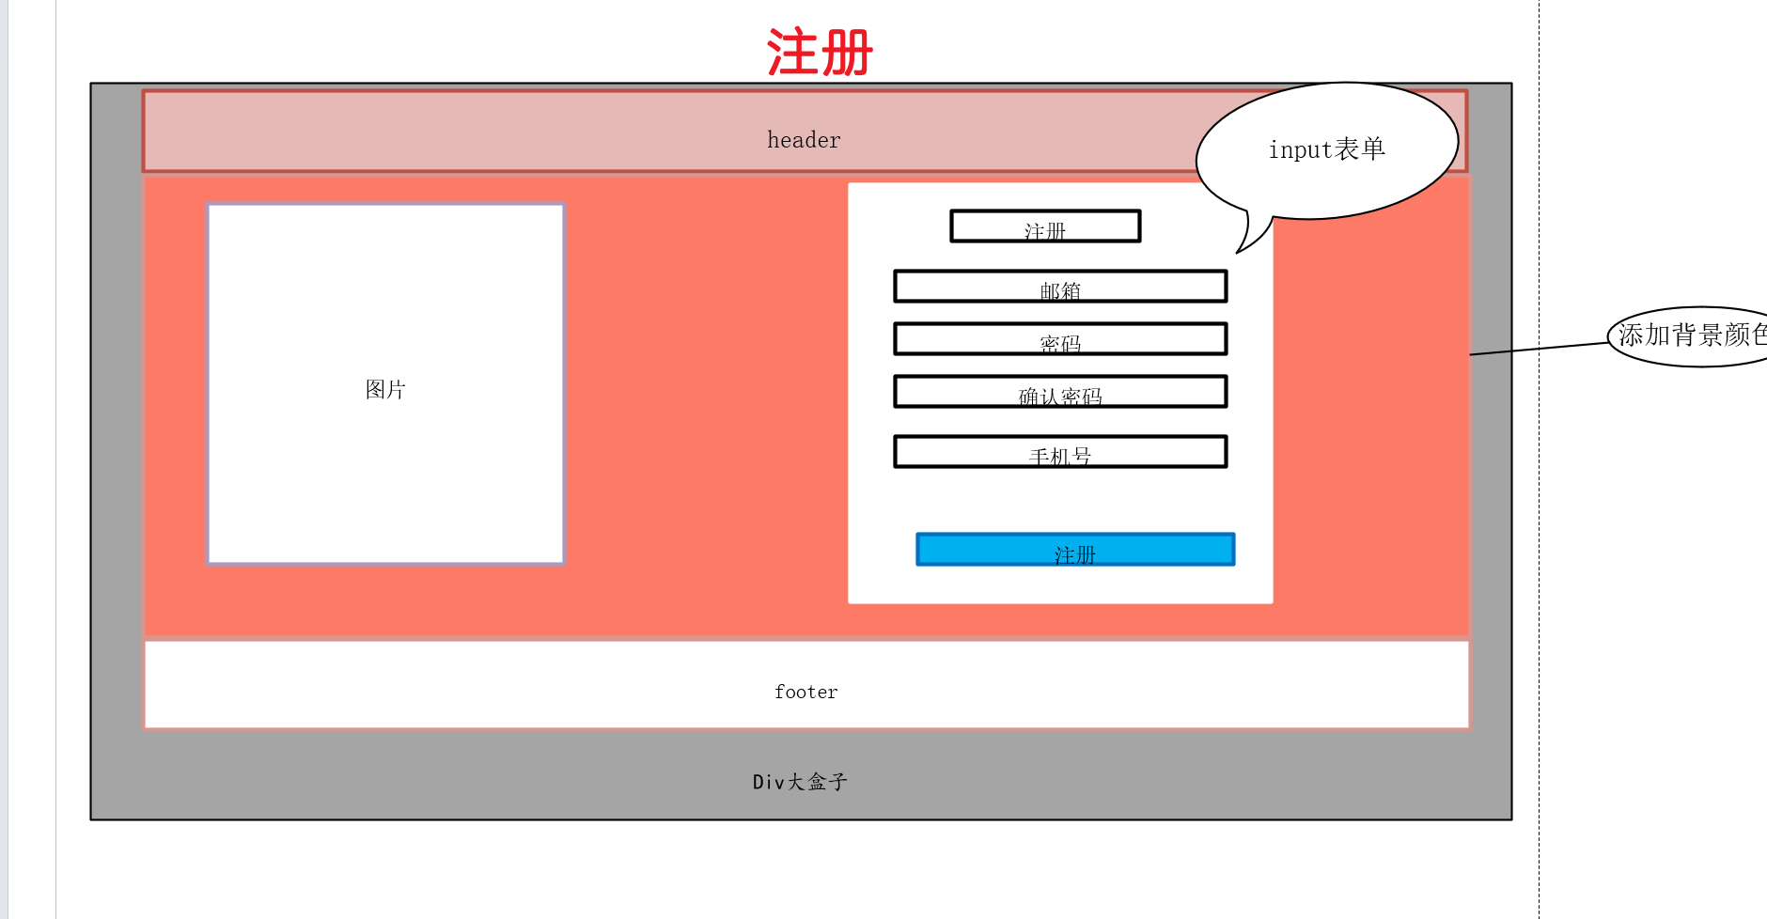

方法：

与登录页面类似

(2)页面设计制作中的技术特点和难点

技术特点：

表单验证：登录页面需要对用户输入的用户名和密码进行验证，确保输入格式正确。

密码字段使用 type="password" 以隐藏输入内容

难点：

页面布局（简单）

(3)页面设计制作效果（页面截图、关键代码截图）

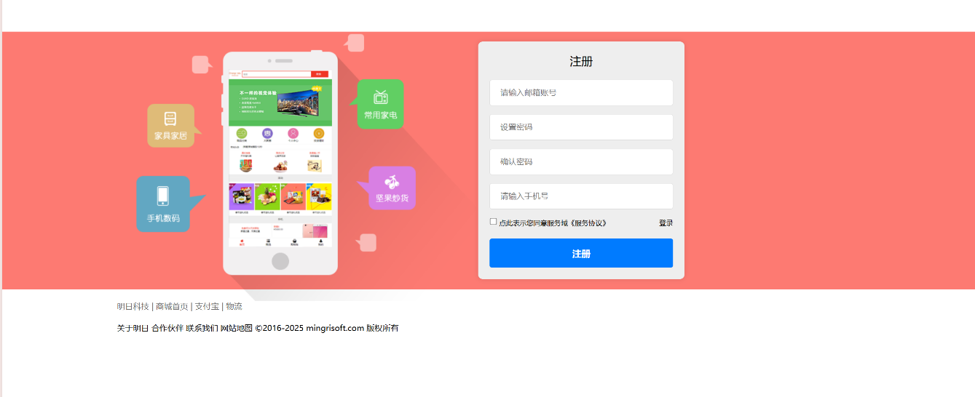

# 3.2.3 项目首页设计与制作

(1)页面设计制作的主要思路和方法

思路：

项目首页的设计主要思路是提供一个清晰、直观且功能丰富的主业界面，添加各种各样的a标签连接到不同的页面，实现不同的效果

头部模块：

展示用户相关链接和导航项。

搜索模块：

提供搜索框，使用户能够快速查找商品。

分类导航模块：

列出商品分类，方便用户选择。

轮播图模块：

展示广告和促销活动。

产品分类模块：

详细介绍不同类别的商品。

推荐模块：

展示今日推荐商品，吸引用户购买。

页脚模块：

提供网站信息和版权声明。

方法：

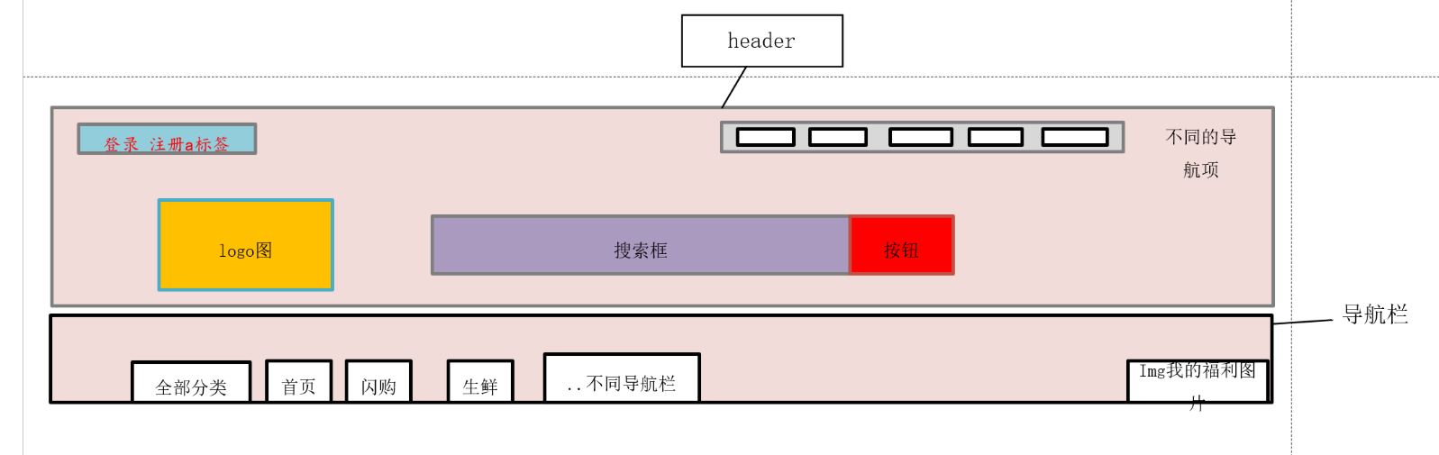

头部模块：

用户交互区域：包含登录和注册链接，使用浮动布局使这些链接水平对齐，方便用户快速访问

导航菜单：使用无序列表 <ul> 和列表项 <li> 创建了一个水平导航栏，每个列表项代表一个导航链接，使用 float: right 使其靠右对齐。

搜索模块

搜索框：

设计了一个中央搜索框，使用 <input type="text"> 元素，通过CSS样式 .sousuo 设置其宽度、高度和边框，使其在页面中突出。

搜索按钮：

使用<p>标签模拟按钮内部包含<a> 标签用于提交搜索请求，通过CS添加背景色和hover效果，增强用户交互。

分类导航模块：

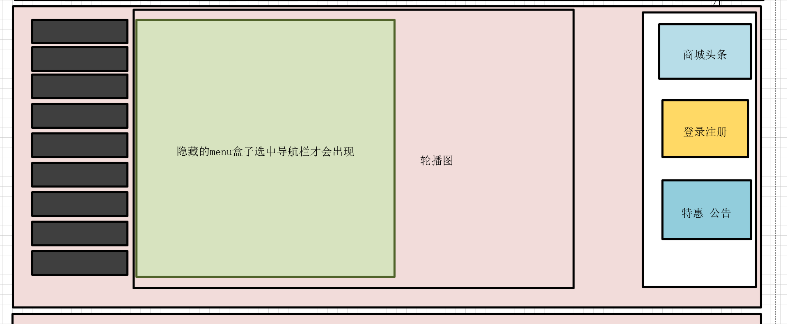

商品分类：

使用垂直布局的列表展示商品分类，每个分类项都是一个链接，鼠标悬停时显示下拉menu菜单，使用CSS的 :hover 伪类实现。

隐藏的menu菜单：

每个分类项旁边使用 <div class="menu"> 创建下拉菜单，包含更详细的商品子分类，通过CSS控制显示和隐藏

轮播图模块：

利用Swiper.js实现轮播图功能，展示广告和促销活动，通过JavaScript初始化Swiper实例，配置自动播放、分页器、导航按钮等参数。

图片尺寸：为保证轮播图的视觉效果，所有广告图片统一尺寸，通过CSS的height和width 属性设置。

产品分类模块：

左侧分类列表：

使用无序列表 <ul> 和 <li> 标签创建左侧分类列表，每个列表项代表一个商品类别，通过CSS设置背景图像和悬停效果。

右侧商品与登录：

展示右侧商城头条，登录注册，特公告，使用浮动布局使三个div盒子垂直并排显示。

推荐模块：

今日推荐：

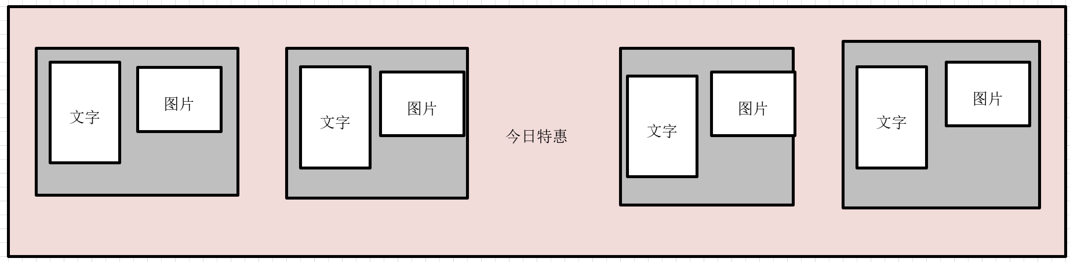

设计了今日推荐模块，通过CSS样式控制布局和视觉效果，如边框、阴影等，每个推荐商品都包含图片和价格信息

热门活动：

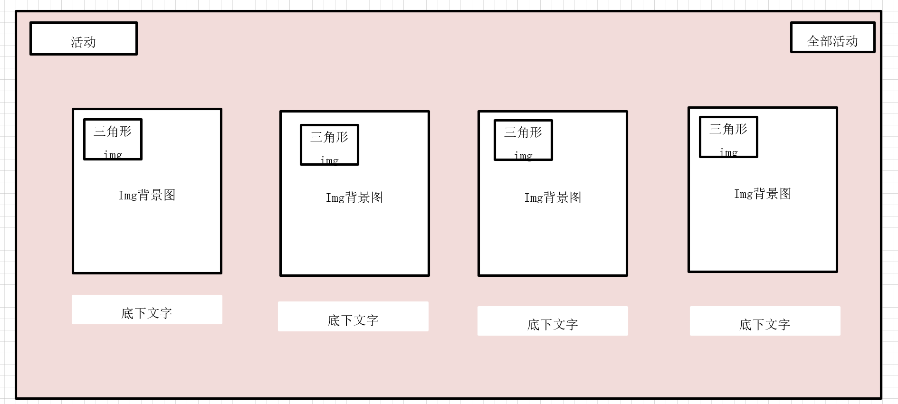

展示热门活动模块，使用图片和文字描述活动内容，通过CSS控制布局和视觉效果。

手机模块

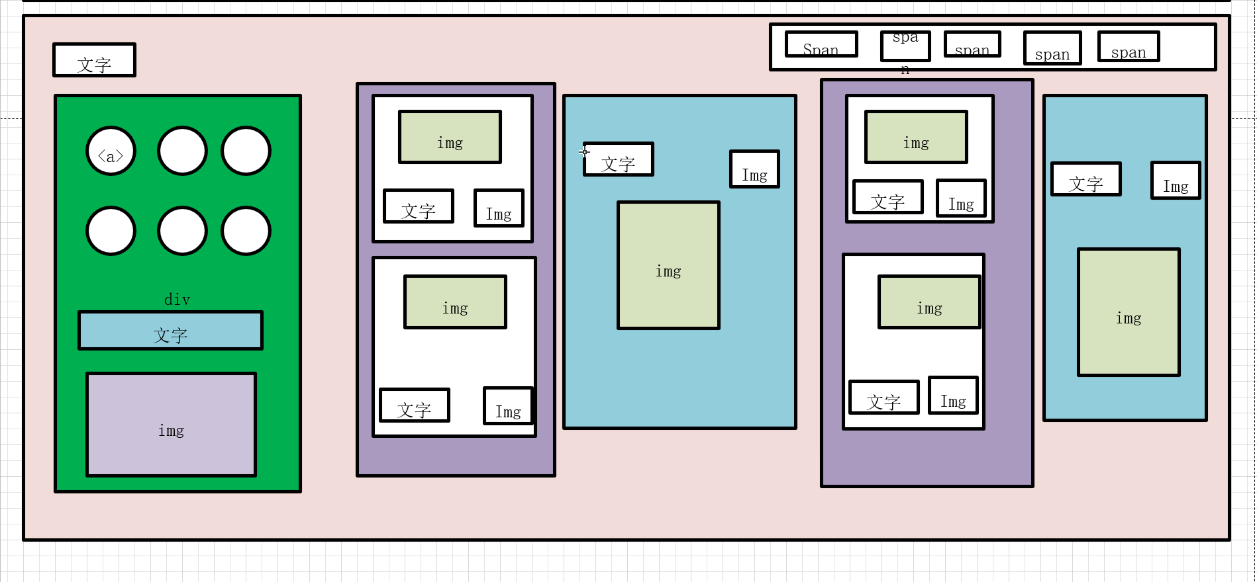

标题区域：

使用<h2> 标签展示模块标题“手机”，并通过 <span> 标签提供额外信息和操作链接，如品牌名称和“全部活动”

属性链接：

在下方提供一个链接列表，展示手机的不同属性，如“十核”、“八核”等

促销信息：

展示两条促销信息，如“免费领30天运费险”和“颜值之星，双摄之星”，以及一张代表手机的图片，吸引用户注意。

商品展示：

页面布局采用**盒子模型**配合 float 属性实现，主要模块按宽度 1200px 定义，每个模块的子元素如图片和文字则根据需求以 div 划分区域。商品列表部分使用 float: left 进行横向排列，同时利用 margin 和 padding 调整间距，使页面内容整齐且不显拥挤。

通过 <div> 标签展示具体的手机商品，每个商品包括图片、名称、价格，以及购买链接。

使用 position: relative 分别定位模块内部的促销语和图片，使其可以根据父容器的大小进行动态调整。

使用 hover 特效，在鼠标悬停时，通过 transform 和 transition 实现商品图片的动态效果，让页面更具交互感

电脑模块

标题区域：

与手机模块类似，展示模块标题“电脑”和额外信息，如“新年换新机”。

配件链接：

提供电脑配件的链接列表，如“CPU”、“显卡”等，用户点击后可查看相关配件。

促销信息：（与上面类似）

甜品模块（与上面类似，只需替换文字的图片）

坚果模块（与上面类似，只需替换文字的图片）

页脚模块：

网站信息：

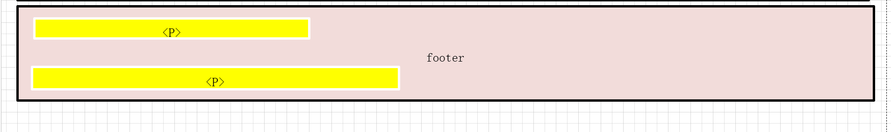

页脚包含网站基本信息和版权声明，使用水平布局展示多个链接和文本信息。

(2)页面设计制作中的技术特点和难点

技术特点：

将页面划分为多个模块，每个模块负责不同的功能，

交互式设计：通过JavaScript增强页面的交互性，如键盘事件监听和Tab切换功能：

我实现了键盘事件监听，当用户按下特定键时，可以触发将光标定位到搜索框

我实现了切换功能，允许用户通过点击不同的标签来显示对应的内容区域，增强了页面的导航能力。

视觉设计：

使用CSS，js控制页面的视觉效果，如颜色、字体、边框等，以提升用户体验:

**CSS定位:**  
我通过 position: relative 配合 top 和 left 等属性，调整模块内部元素的位置。例如，商品标题和促销语采用 position: absolute，使它们能够随背景图片精准定位。

**动态效果:**  
使用了 hover 配合 transform 和 transition 实现动态效果，比如商品图片在鼠标悬停时移动，提高了页面的互动性。

难点：

1：布局对齐问题：在设计模块时，我遇到了元素对齐的问题，尤其是增加一个参数，其他的盒子全部飘到上面，或者整个页面乱套，我通过不断调整CSS的属性，最终解决了这个问题，但这个过程对我来说是个折磨的过程

2.JavaScript代码调试：在实现监听切换功能时，我遇到bug，比如操作元素无效或效果错误

3.使用Swiper.js插件：

最初，我没有使用传统js写轮播图效果，使用Swiper.js插件大批量简化代码，参考api定制效果

详细内容请参考 [中文api - Swiper中文网](https://swiper.com.cn/api/index.html)

(https://swiper.com.cn/api/index.html)

但还是遇到了困难比如：

配置参数和处理图片的大小出错，适应性太差会跑到下面，旁边的导航栏选中时，旁边隐藏的详细导航栏会把他挤下去,其他代码加完轮播效果消失，或者出现各种各样的问题

4.代码量非常多，非常巨大，花的时间长：

在这个index.html中，我编写了相当数量的HTML和CSS代码。HTML文件大约有849行，而CSS文件则接近789行。管理这么多的代码，确保每一部分都能正确地协同工作，是一个不小的挑战,

面对大量的CSS代码，我努力避免重复的样式定义。我通过创建可复用的类名来简化代码，比如对于按钮和标题等元素

(3)页面设计制作效果（页面截图、关键代码截图）

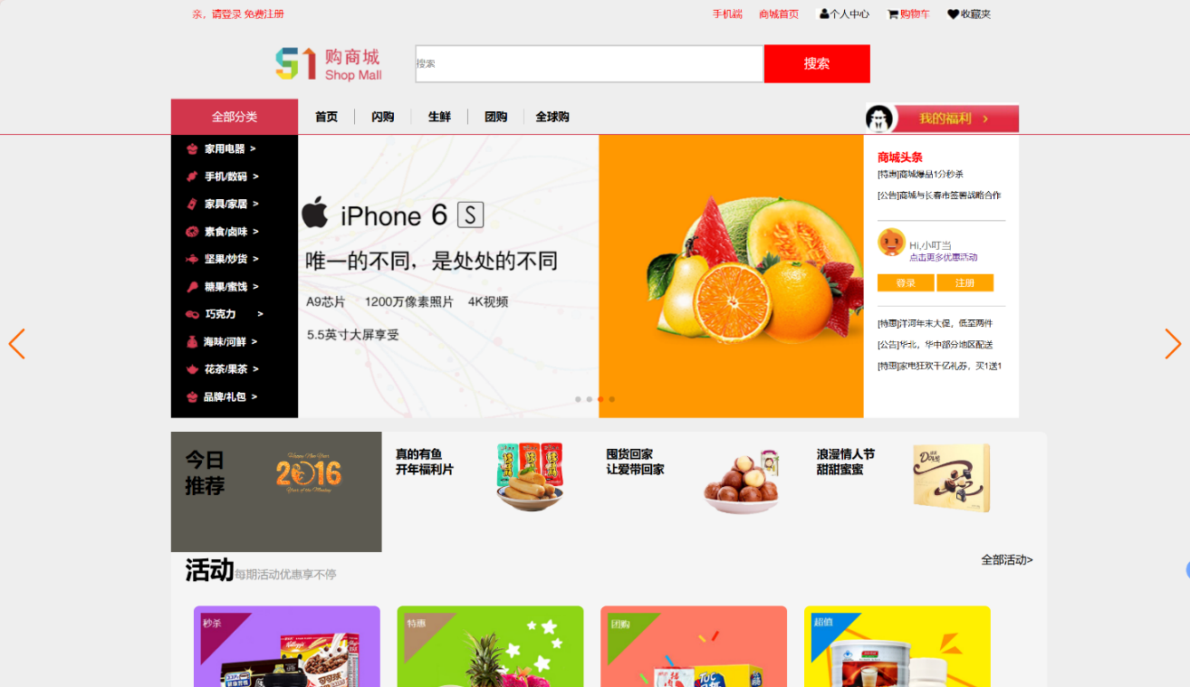

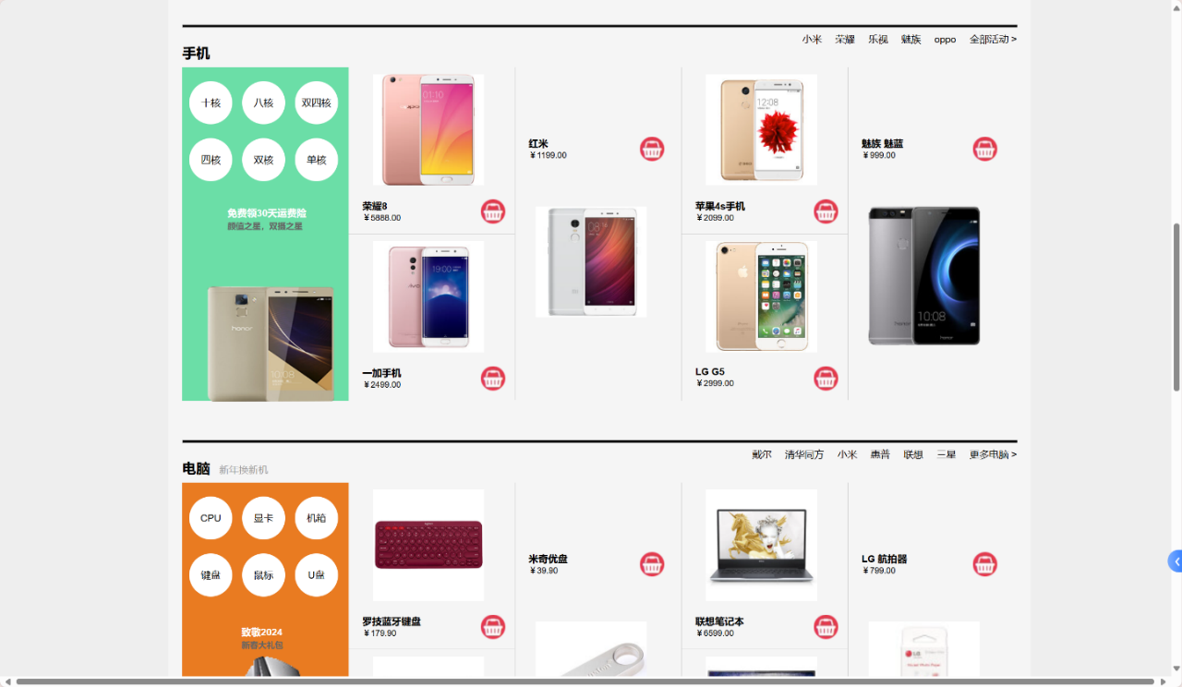

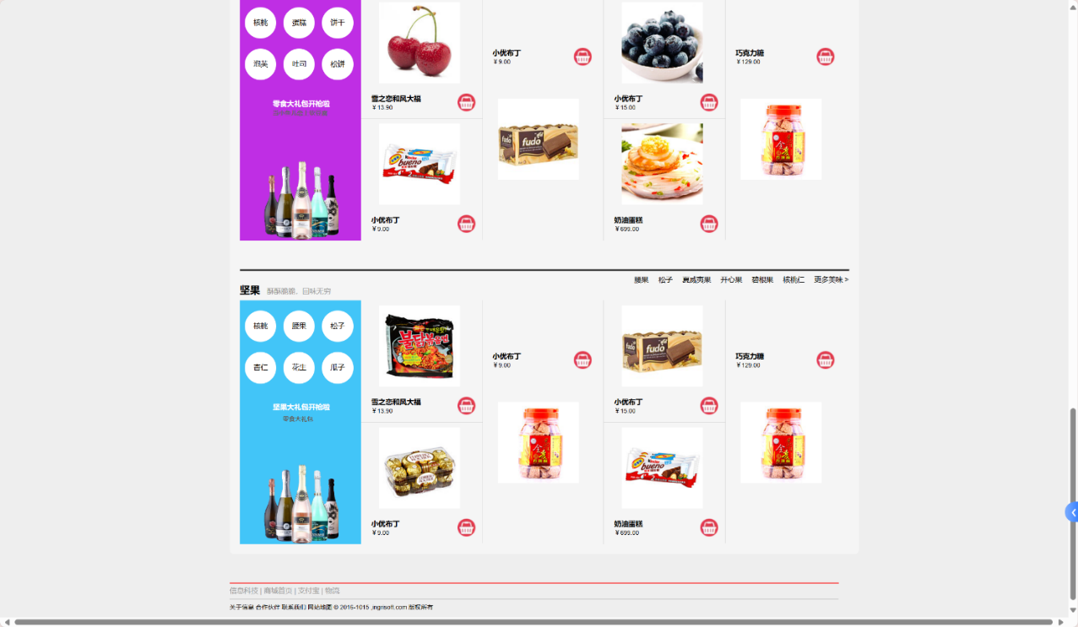

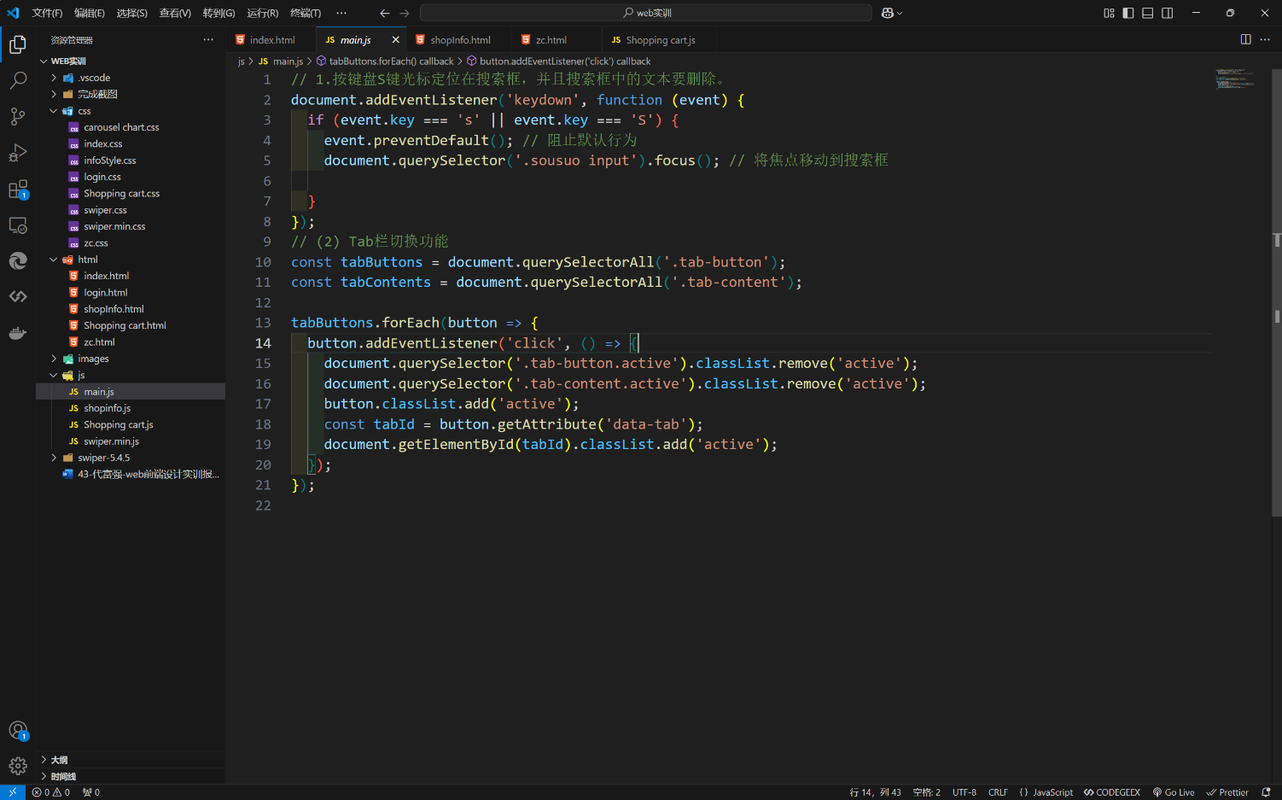

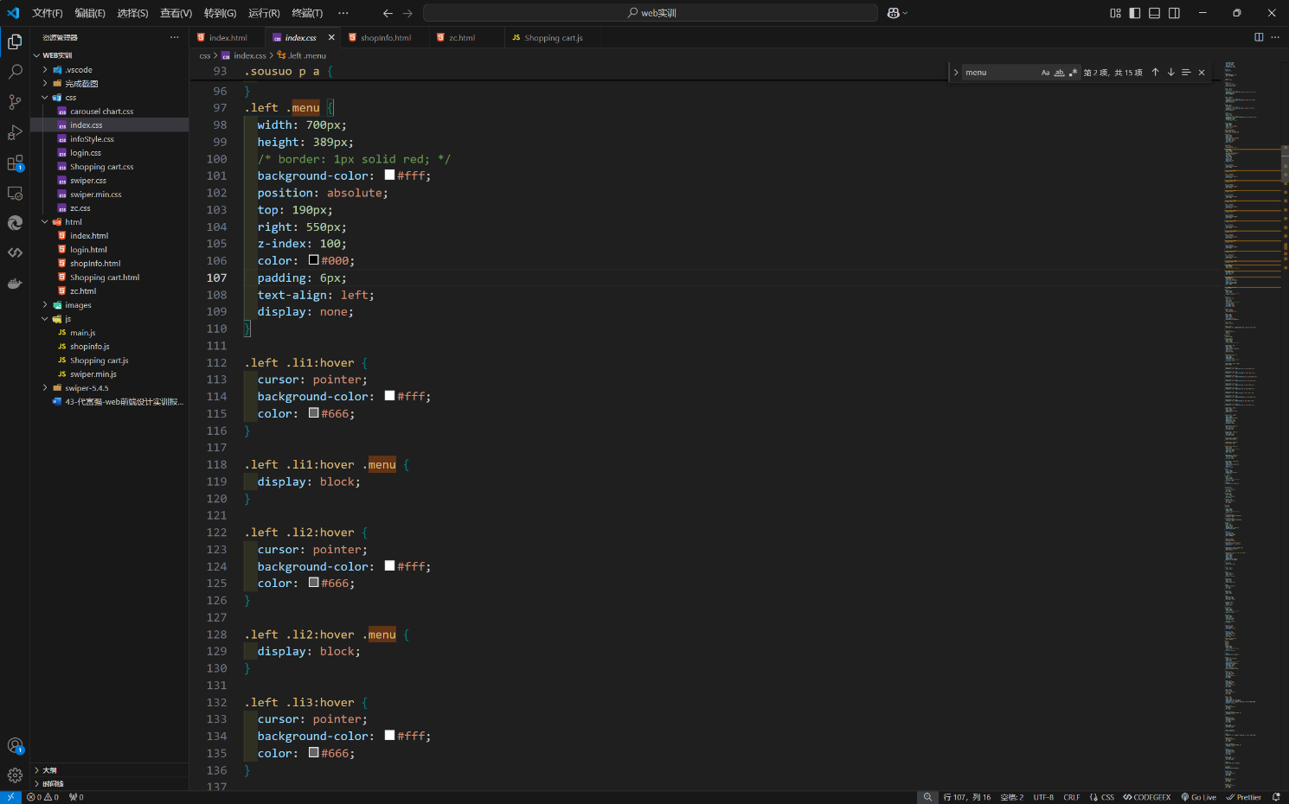

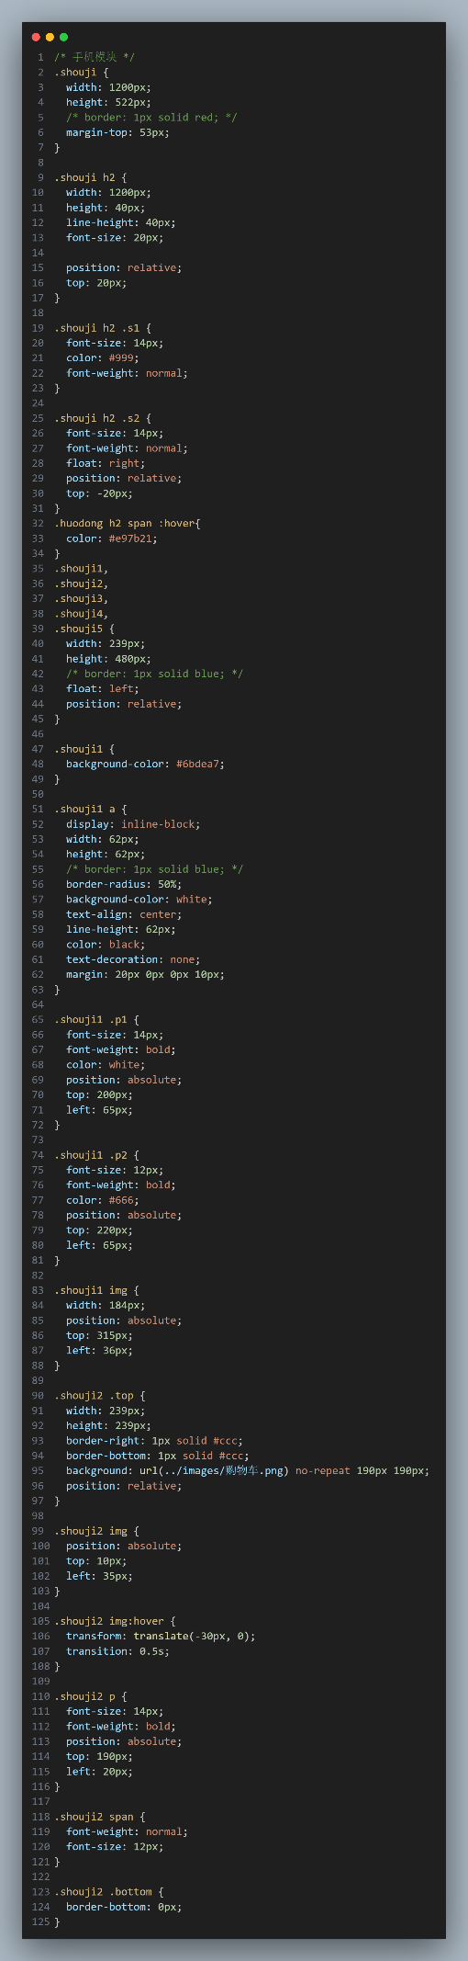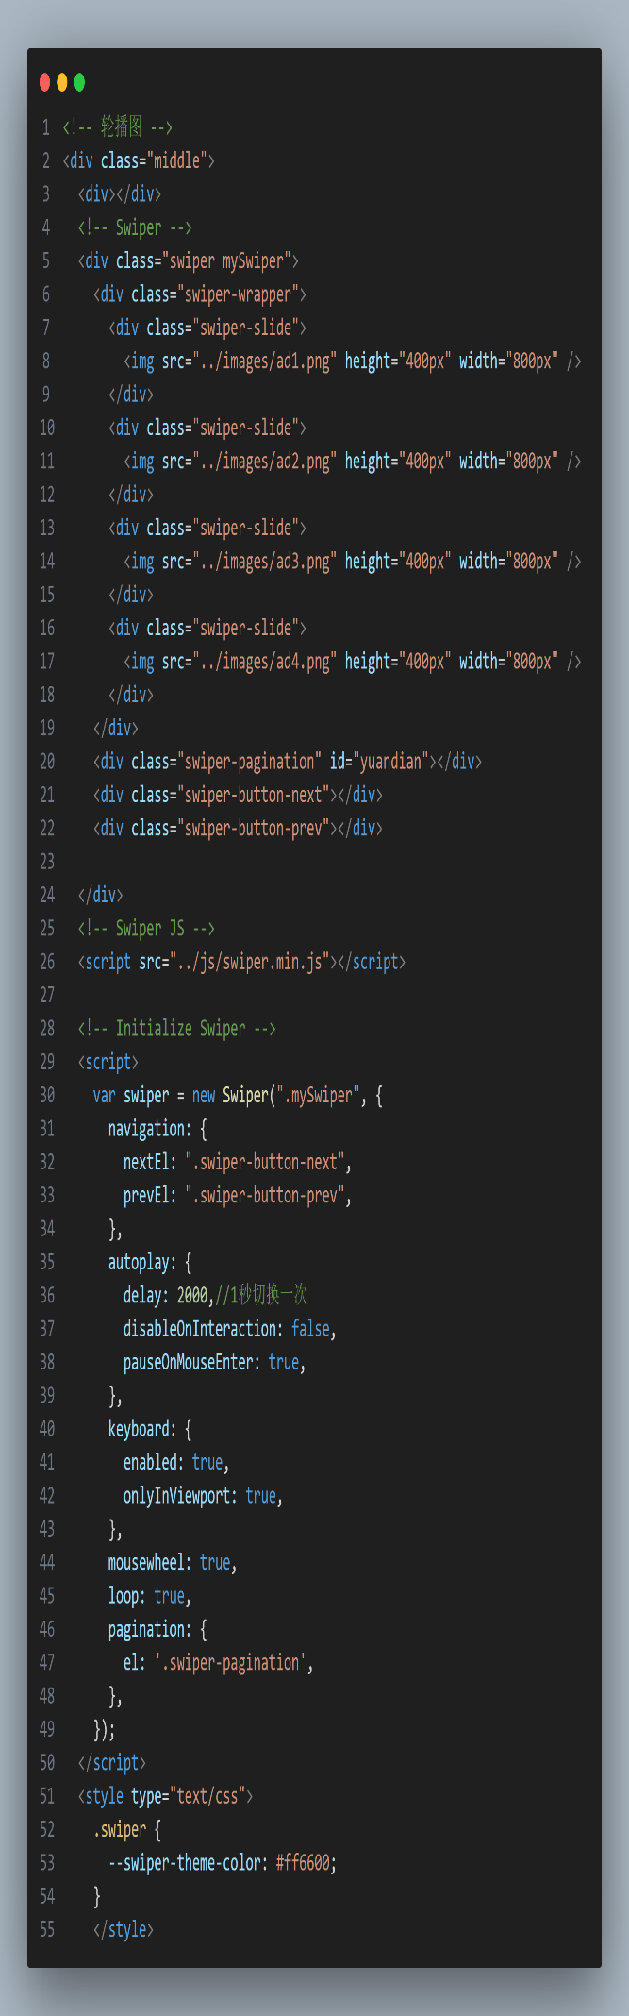

# 3.2.4 商品详情页面设计与制作

(1)页面设计制作的主要思路和方法

思路：

商品详情页面的主要思路是提供一个清晰、直观的商品展示，包括商品的详细信息、用户互动（如购买和评价）以及相关的商品推荐，页面上还得有商品的详细介绍、

方法：

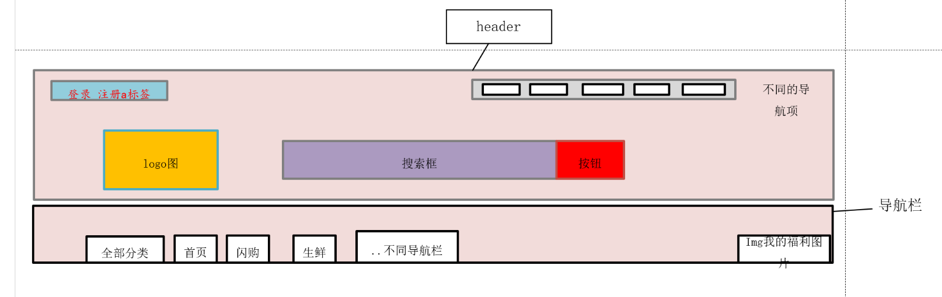

头部模块：

包含登录、注册链接和导航菜单。

使用 <div> 标签定义头部，内部使用<p>和<ul>标签布局

搜索模块：

提供搜索框，包含一个搜索框和一个搜索按钮

分类导航模块：



列出商品分类，方便用户选择。

包含商品的分类链接。使用<ul>和<li>标签布局，每个分类项包含一个 <a>标签。

商品详情模块：

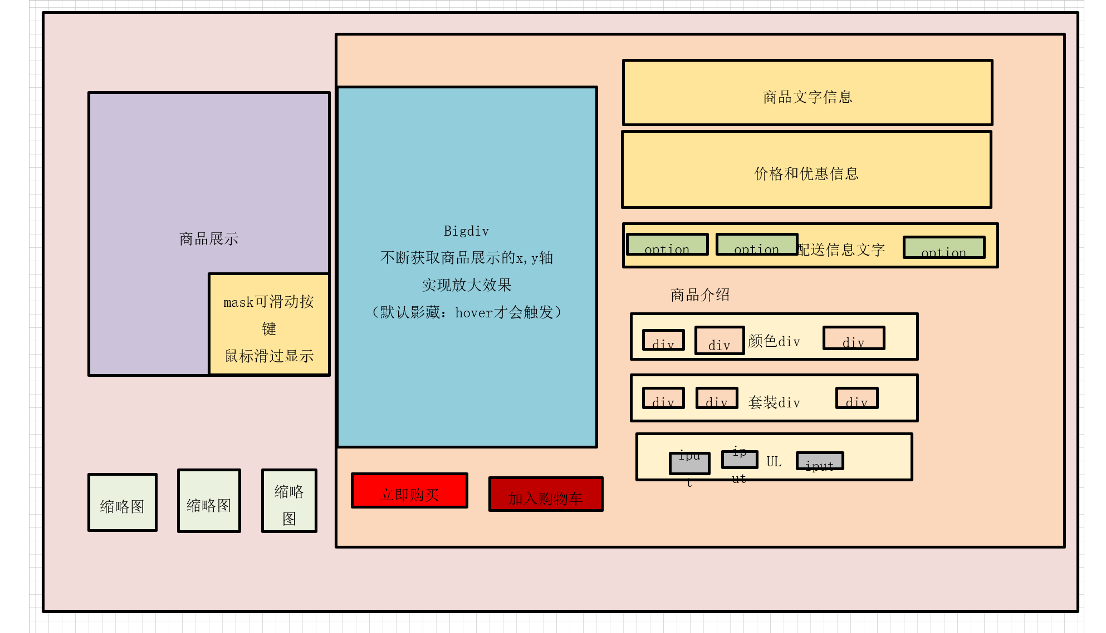

包含商品的图片、名称、价格等信息

使用 <div>标签定义外部容器，内部使用<img>标签展示商品图片<h3> 标签展示商品名称，<p> 标签展示价格等信息。

商品规格选择模块

包含颜色、套装、数量选择

使用<ul>和<li>标签布局，每个选项使用<input>标签和<button> 标签实现选择和数量控制

包含“立即购买”和“加入购物车”按钮，使用 <input> 标签的按钮实现

优惠套装模块：

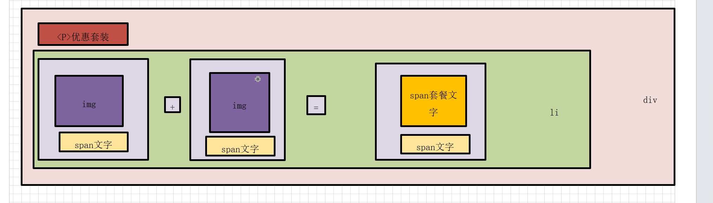

展示优惠套装信息。

使用<ul>和<li>标签布局，包含图片、价格和购买按钮

商品推荐模块：

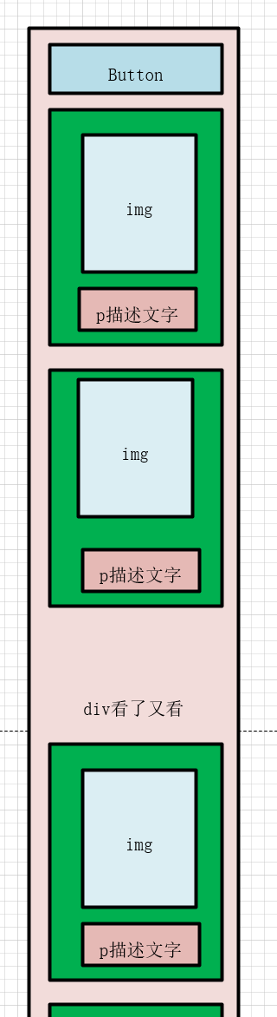

展示其他相关商品

使用<ul>和<li> 标签布局，每个商品项包含一个<img>标签和一个价格标签

Tab栏模块：

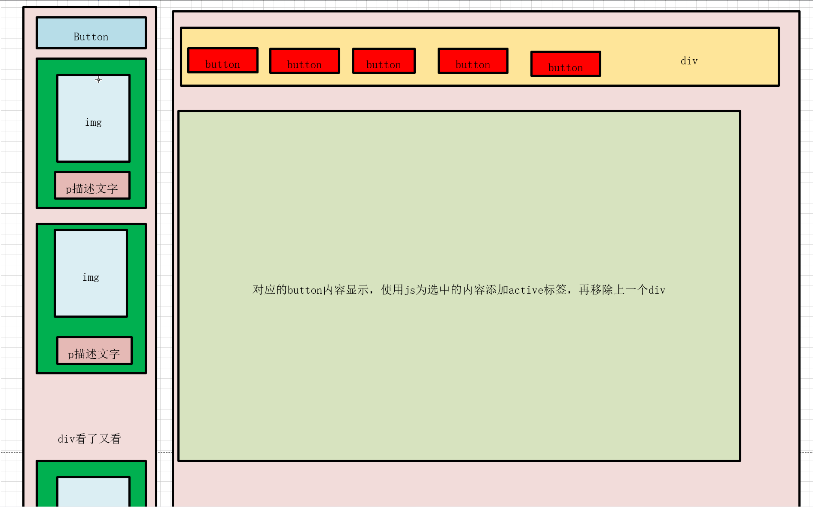

Tab栏模块包含商品介绍、规格与包装、售后保障等多个Tab

使用<button>标签创建Tab头，<div>标签作为Tab内容

通过JavaScript实现点击切换显示对应的Tab内容。

页脚模块：



提供网站信息和版权声明。

(2)页面设计制作中的技术特点和难点

技术特点：

放大镜效果：我在商品图片上加了一个放大镜效果

当鼠标放上去的时候，会显示一个更大的图片，这样用户可以看得更清楚。

Tab切换：我做了几个Tab，比如商品介绍、规格参数和售后保障。用户点不同的Tab，就能看到不同的内容，这样页面就不会太乱。

比如说，我给Tab按钮用JavaScript加上了点击事件，你一点那个按钮，就能看到对应的内容，其他的就自动藏起来了。这样做的好处是，我只要定义一次 .active 类，哪个按钮被点到了，就用这个类，显示它的对应内容，其他的就都隐藏。还有，我用 .left 和 .right 类来安排商品详情的左右两栏布局

难点：

放大镜效果：这个效果一开始不太好做。我需要让放大的图片跟着鼠标动，还不能太卡。学会了怎么控制图片的移动和缩放。

Tab切换：我得确保点不同的Tab时，内容能正确显示和隐藏

一开始，我写的代码有点问题，有时候点了一个Tab，其他的内容也会显示出来。后来我检查了代码，发现是事件监听的问题，改了之后就正常了。

使用类选择器：

为了让页面的样式能到处用，不用每次都重写，我用了类选择器这种东西

(3)页面设计制作效果（页面截图、关键代码截图）

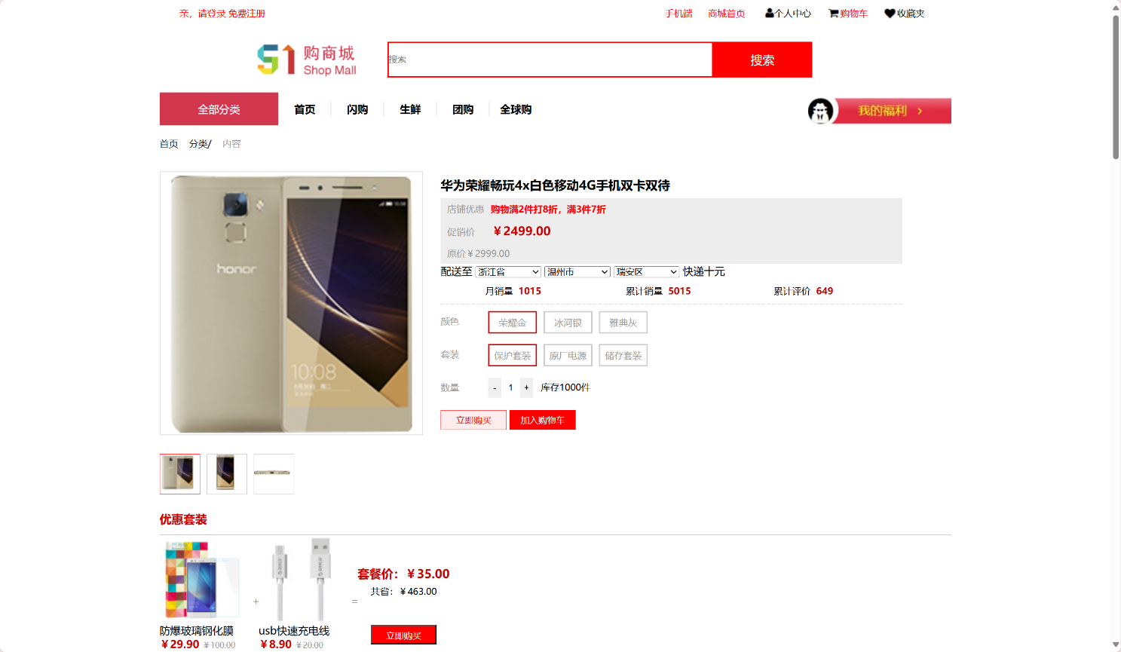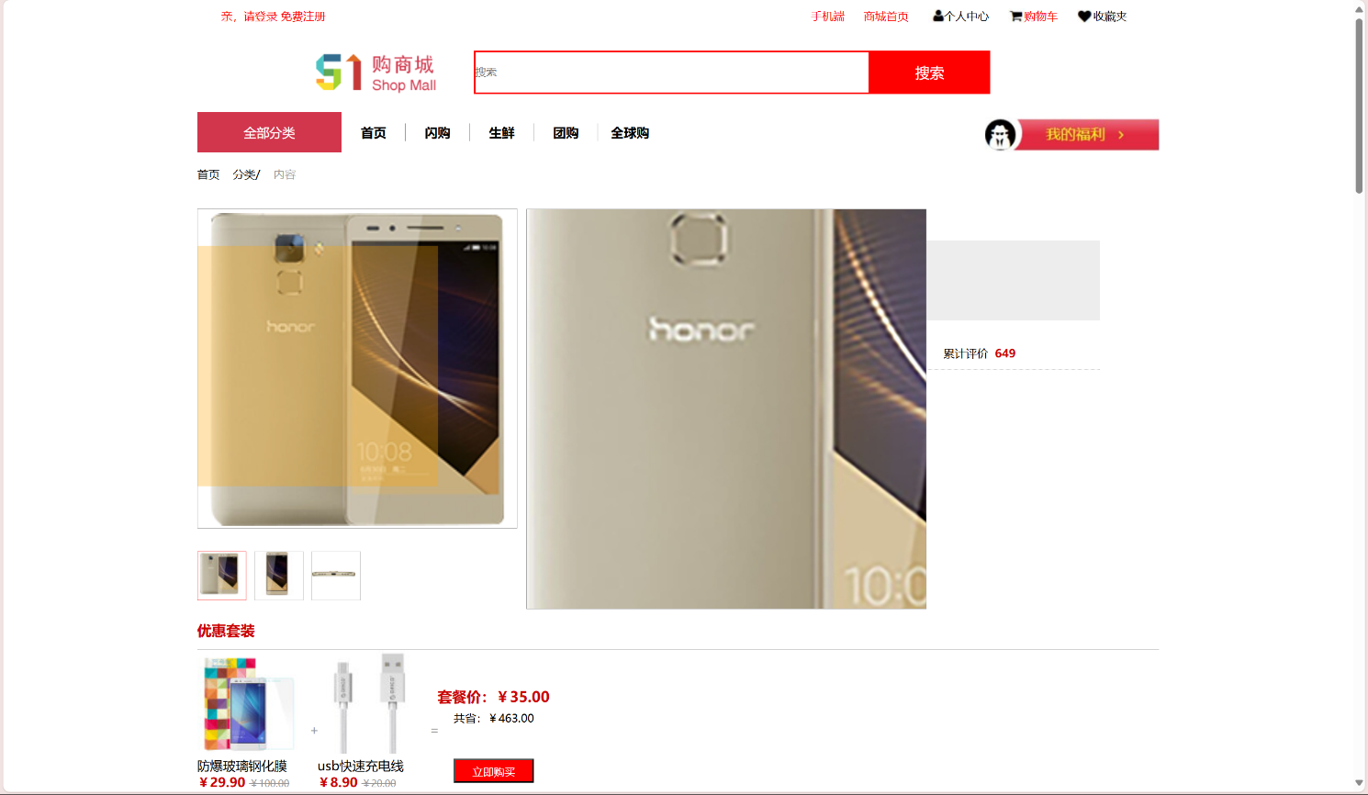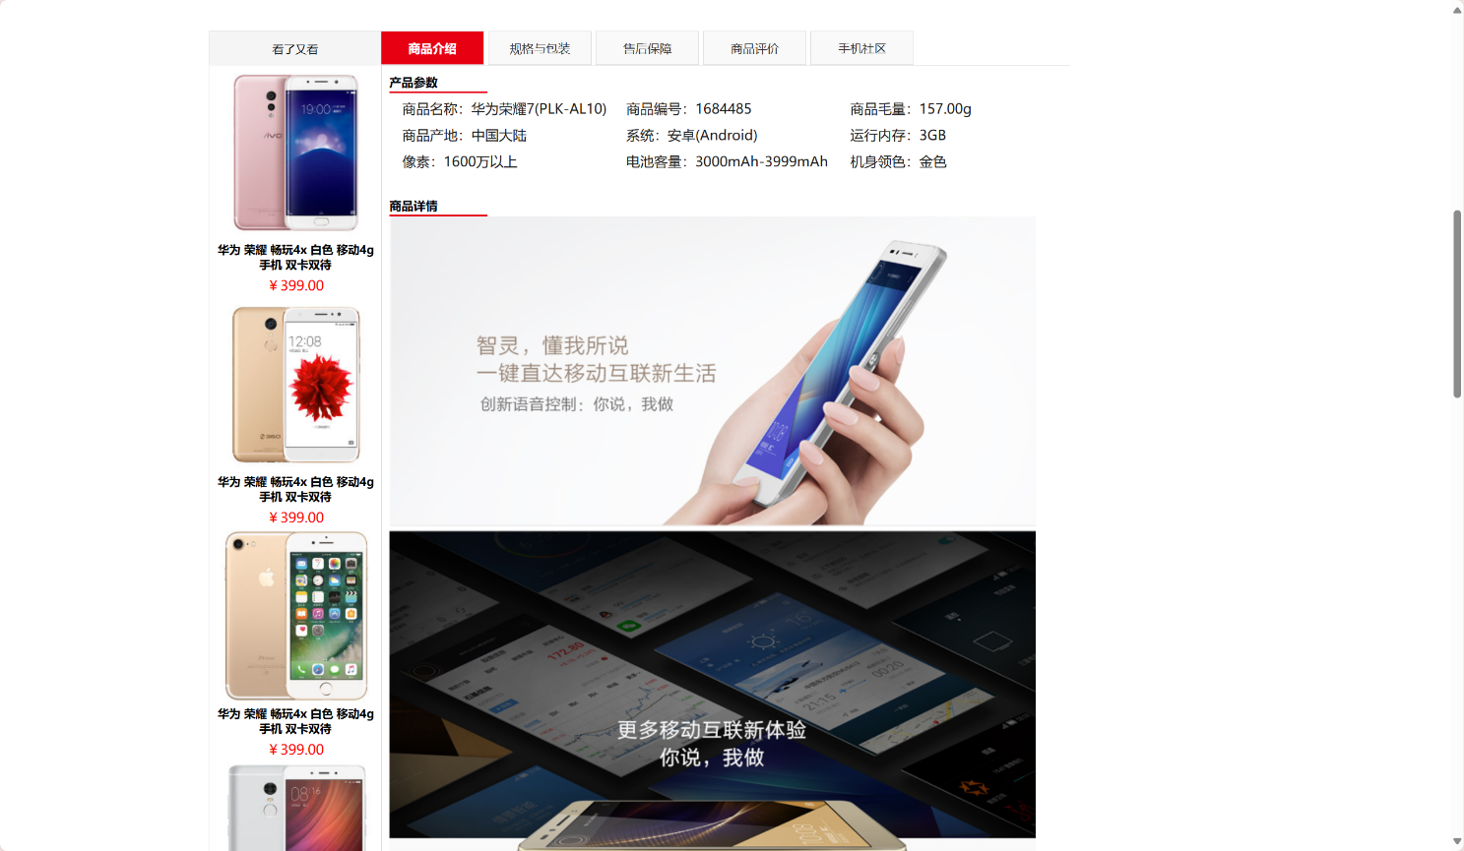

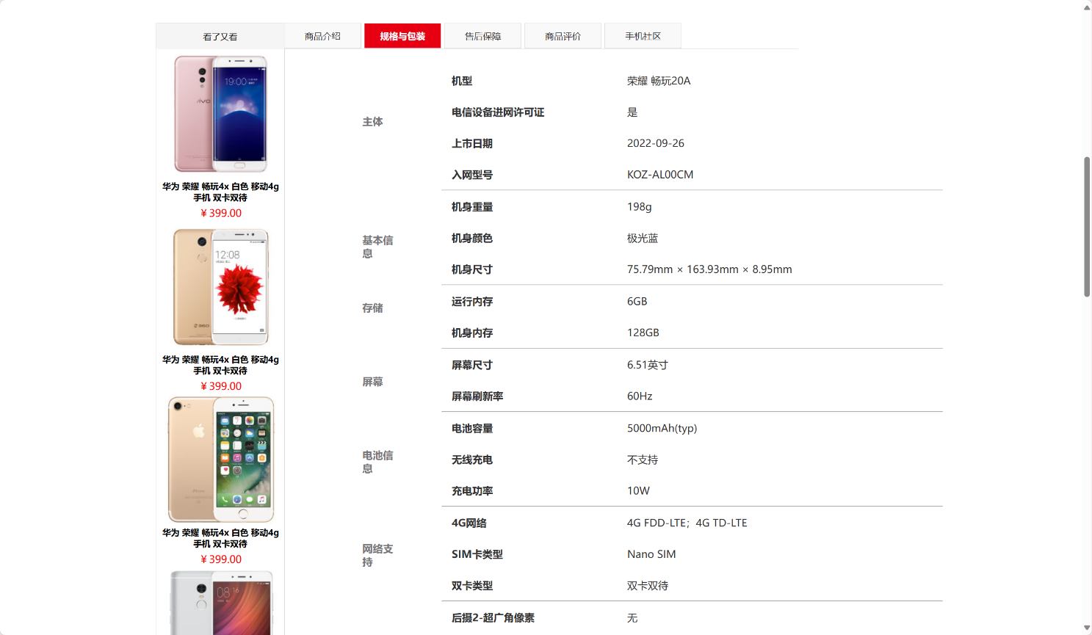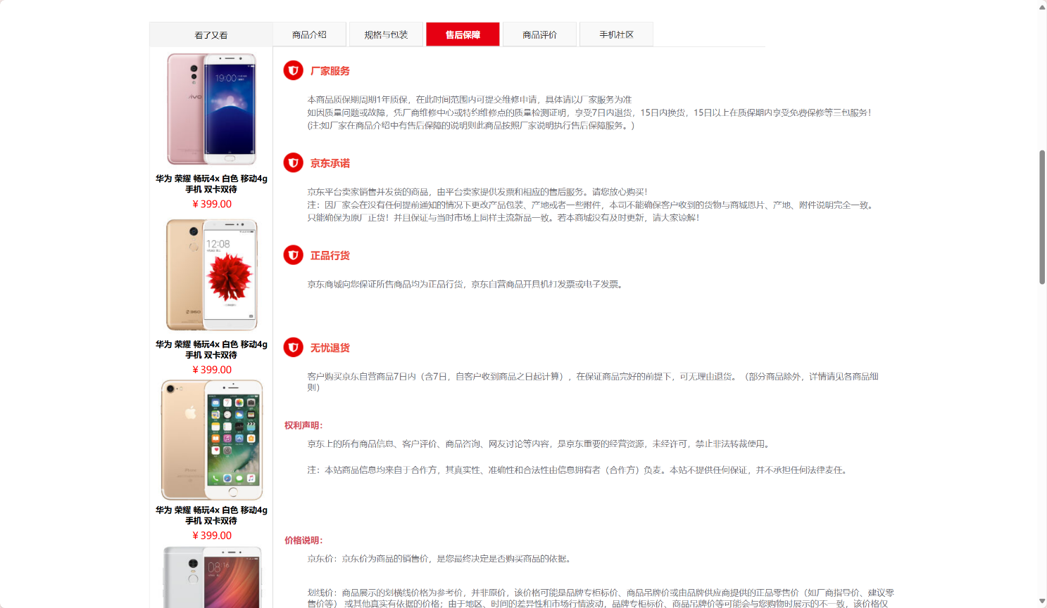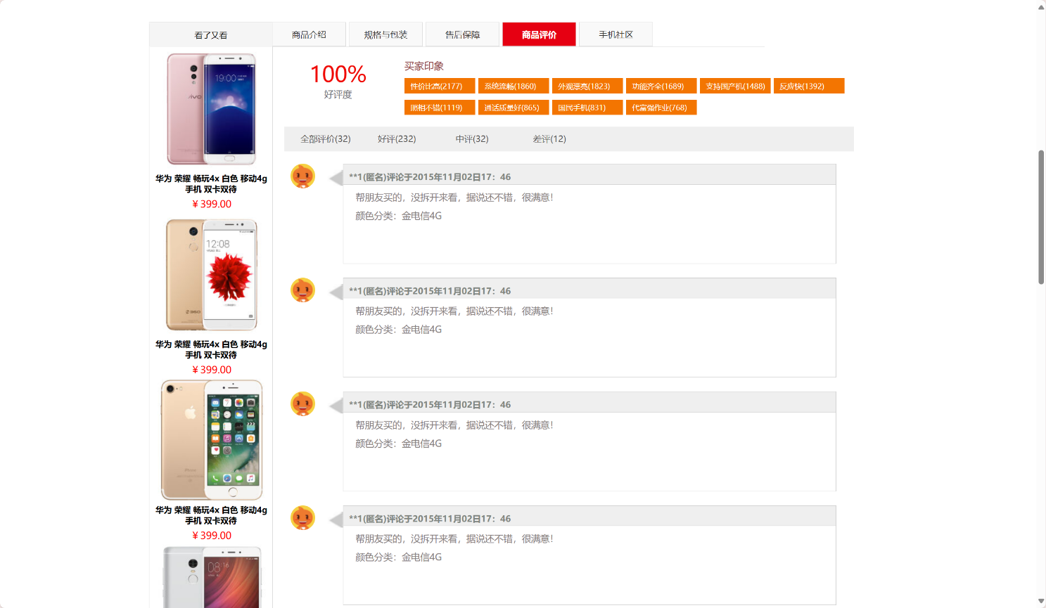

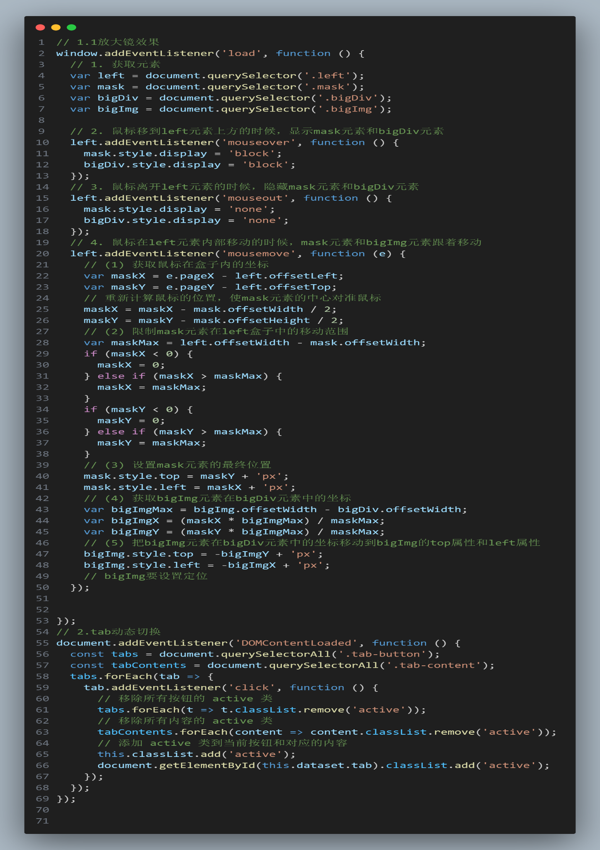  
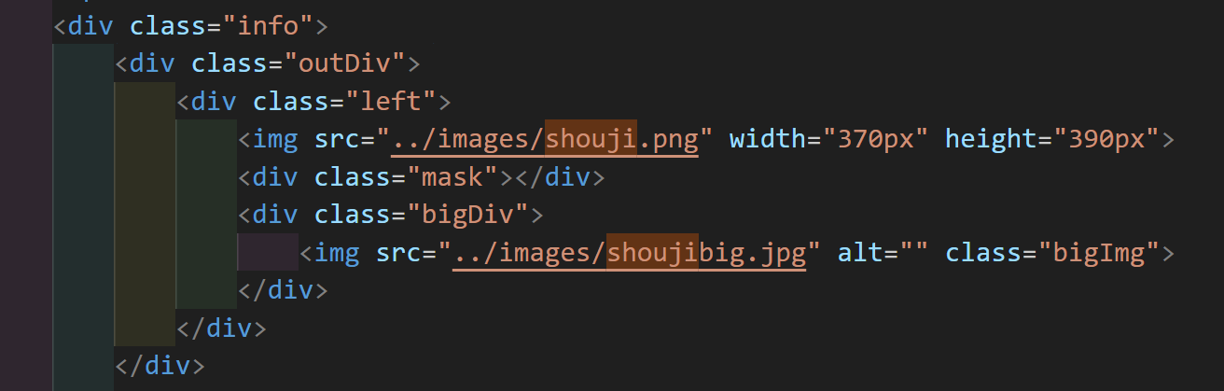

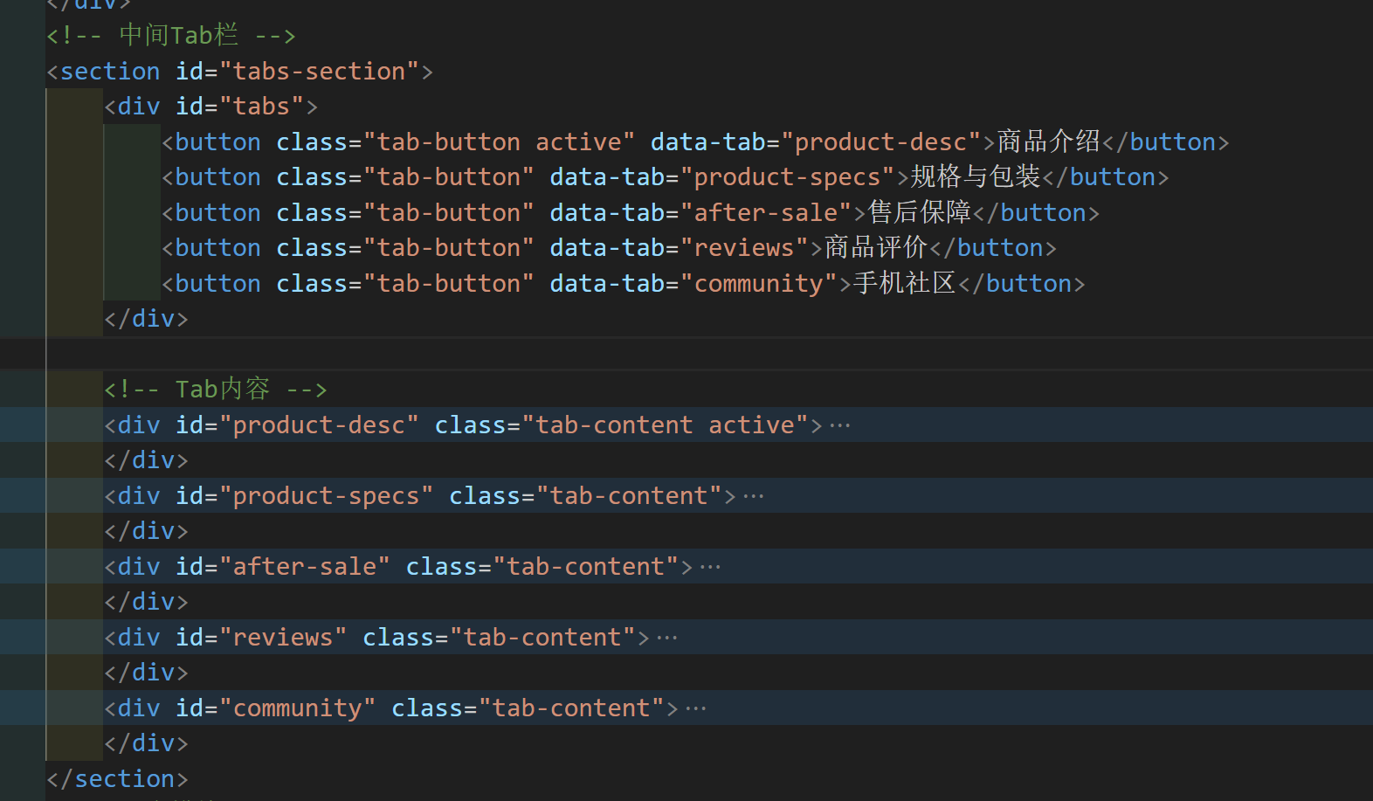

# 3.2.5 购物车页面设计与制作

(1)页面设计制作的主要思路和方法

思路：

购物车页面的主要任务是展示用户已选择的商品，并允许用户对商品数量进行调整，最终计算总价并提供结算功能。

方法：

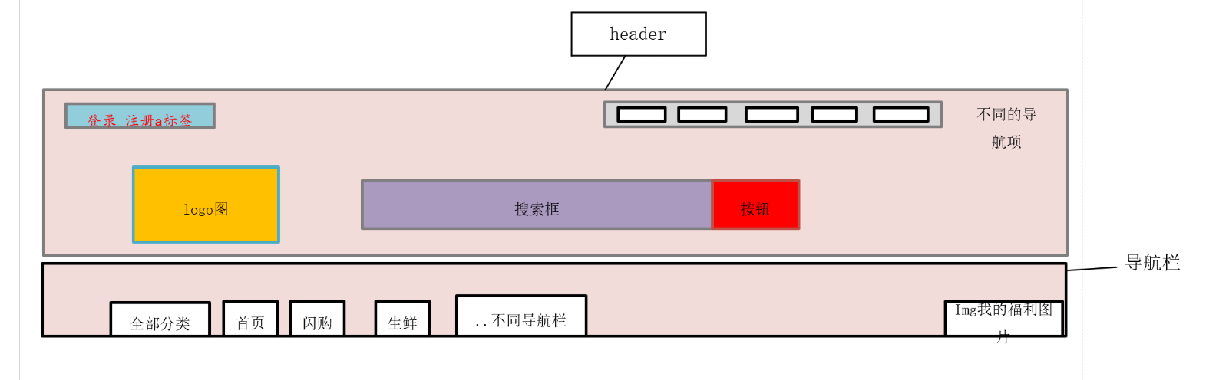

顶部导航条：

展示用户相关链接和导航项。

搜索模块：

提供搜索框，使用户能够快速查找商品。

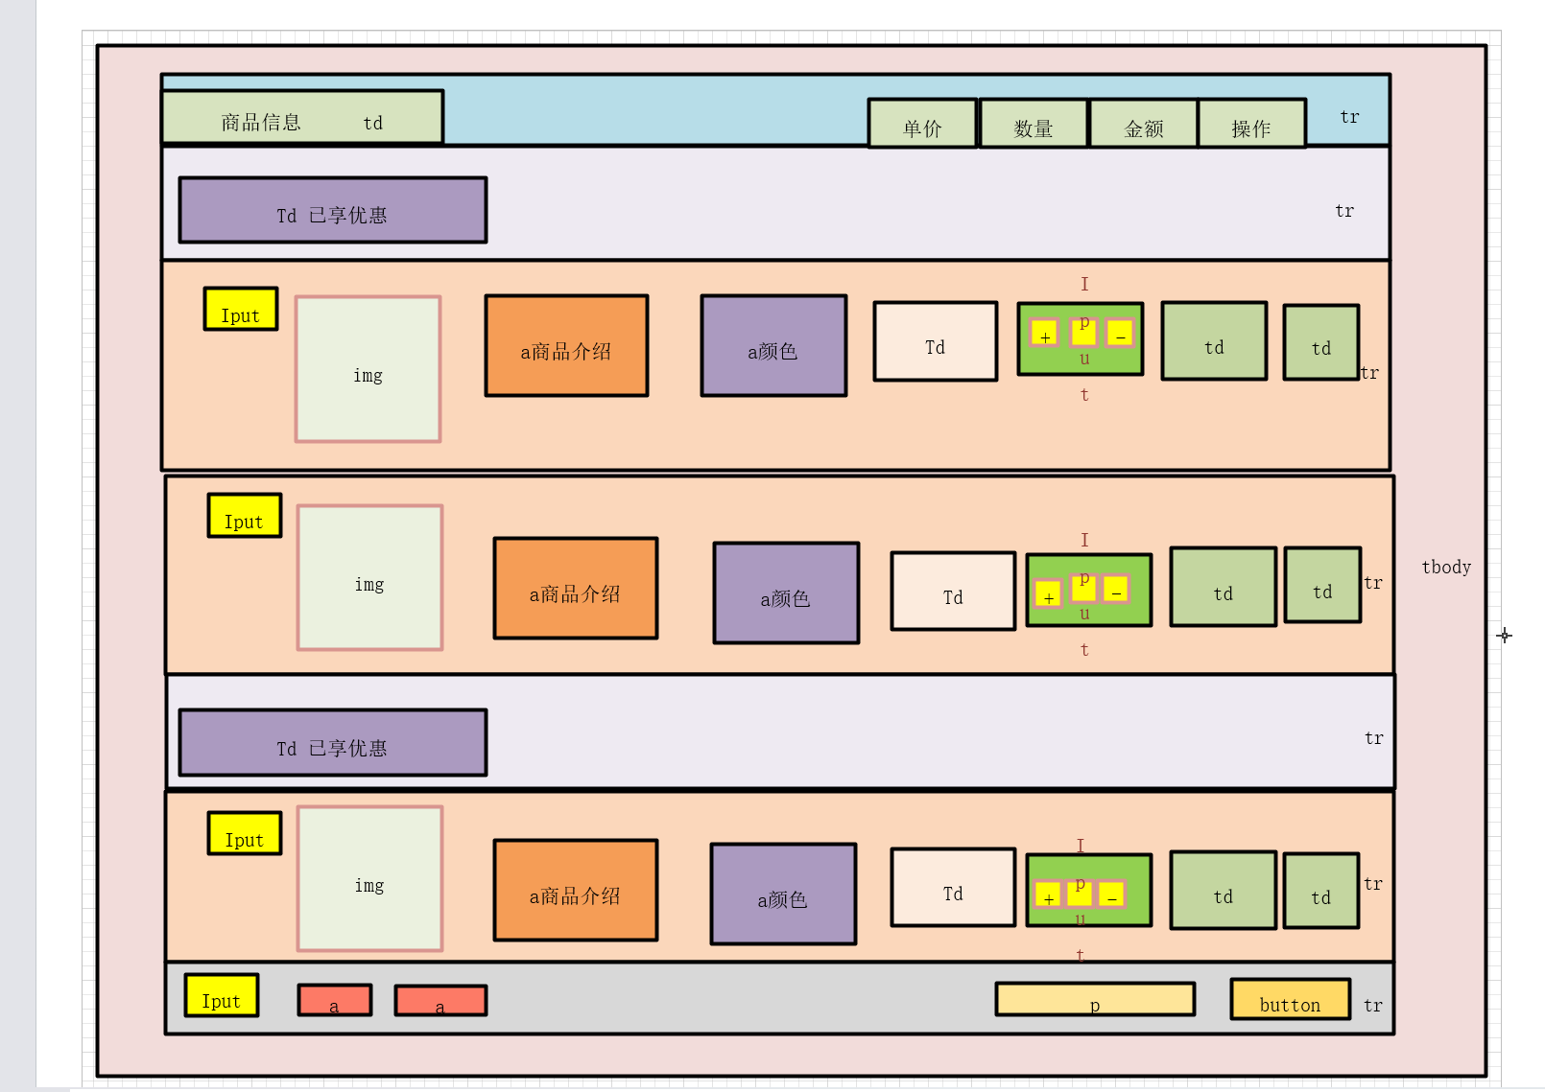

商品列表模块：

以表格形式展示购物车中的商品，包括商品信息、单价、数量、金额和操作。

优惠信息：模块：

显示用户已享受的优惠

结算区域模块：

包含全选按钮、删除和移入收藏夹的快捷操作，以及已选商品的数量和合计金额显示，最后是结算按钮。

页脚模块：



提供网站信息和版权声明。

(2)页面设计制作中的技术特点和难点

技术特点：

表格布局：使用<table>标签来组织商品列表，清晰展示每一项商品的详细信息。

表单控件：使用<input type="checkbox">实现商品的选择<input type="text"> 实现数量的输入。

按钮交互：使用<input type="button">实现数量的增加和减少。

数量加减逻辑：每个商品行都有增加( + )和减少( - )按钮，点击这些按钮会改变数量输入框的值，减少按钮会检查当前数量是否大于1，如果是，则减少数量；增加按钮则直接增加数量。

数量变化后，会调用一个函数来更新该商品的金额，并重新计算购物车中所有商品的总金

金额乘除逻辑：

每个商品的金额是基于单价和数量计算得出的。

当数量变化时，会重新计算该商品的金额，计算方法是单价乘以数量，然后将结果更新到商品行的金额显示区域

全选/取消全选逻辑：

全选按钮的状态取决于所有商品的选择状态

如果所有商品都被选中，则全选按钮被选中；如果任何一个商品未被选中，则全选按钮取消选中

点击全选按钮会改变所有商品的选中状态，反之亦然

删除操作：

点击删除按钮会找到对应的商品行，然后从DOM中移除，同时更新已选商品的数量和总金额

联动更新：

当任何一个商品的数量或选中状态发生变化时，都会触发联动更新，包括更新该商品的金额、重新计算所有商品的总金额，并更新显示在页面底部的合计金额。

难点（同上）：

数量控制与金额更新：需要确保数量的变化能够实时反映在总价上。

全选/取消全选逻辑：处理全选按钮与商品选择之间的联动关系。

删除操作：实现点击删除按钮时，对应商品行的移除。

这些js效果的实现需要一定程度的设计编程能力，我不断地尝试和改进了好多次，最终才完成了这个效果

(3)页面设计制作效果（页面截图、关键代码截图）

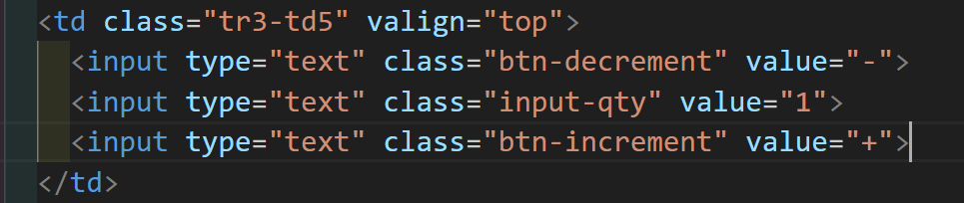

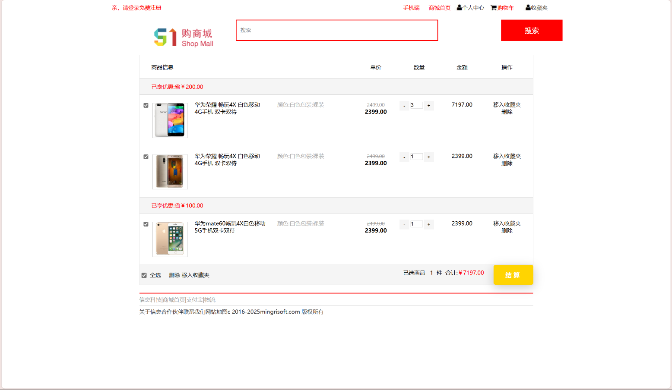

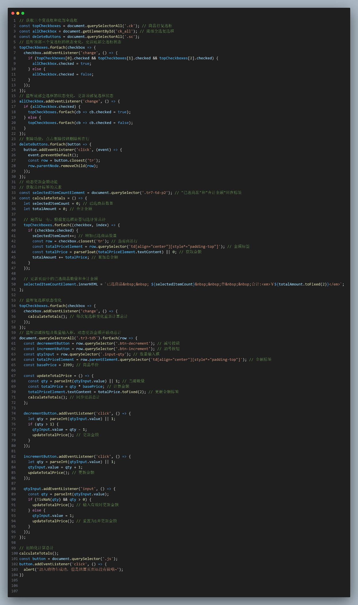

# 实训小结及收获

请从web技术知识应用、动手实践能力、编程技能素养、沟通能力、分析问题解决问题能力、创新敬业协作精神及能力等方面进行小结，描述自己在实训过程中的收获和心得体会：

通过这次购物车页面的实训，我感觉自己收获了不少。

我更熟悉了HTML和CSS在构建网页结构和样式中的应用，通过使用表格布局和表单控件，我让购物车页面看起来既清晰又明了

JavaScript的动态效果也让页面活了起来，比如数量加减和金额计算，这些都是Web技术的核心部分

**动手实践能力：**

这次实训让我的动手能力提高了不少，从设计页面布局到编写代码，再到调试和修改，每一步都需要自己动手实践。尤其是JavaScript部分，一开始我老是搞不定金额的实时更新，后来通过不断尝试和调整，终于找到了问题所在，这种动手解决问题的过程特别锻炼人

**编程技能素养：**

我对编程有了更深的理解，比如，我更加熟晰何用JavaScript监听事件，如何操作DOM来动态更新页面内容。我也意识到了代码组织和注释的重要性，这让我的代码更加清晰易懂。

沟通能力：

虽然这次是我一个人在做，但我意识到将来工作中沟通很重要。比如，我需要向别人解释我的设计思路，或者请教别人解决编程难题。所以，我也尝试着去更好地表达自己的想法和问题。

**分析问题解决问题能力：**

遇到问题时，我学会了怎么去分析和解决。比如，当全选功能不工作时，我一步步检查代码，最后发现是事件监听器没绑定好。这种解决问题的过程，让我变得更加细心和耐心

**创新敬业协作精神及能力：**

这次实训也锻炼了我的创新思维。我尝试用不同的方法来实现功能，比如用不同的CSS样式来美化页面。虽然大部分时间是我一个人在工作，但我也想象着将来如何和团队协作，一起完成更大的项目。

总的来说，这次实训不仅让我学到了很多Web开发的知识，也提高了我的动手能力和解决问题的能力。我觉得自己离成为一个真正的开发者又近了一步，虽然还有很多不足，但我相信通过不断的学习和实践，我能做得更好。